اثر کم‏آبياري بر عملکرد، اجزاي عملکرد و درصد پروتئین دانه برخی ژنوتيپ‏هاي ماش (Vigna radiata L.)
محمودرضا تدین^{* و 1} و محمود بهادر ²
¹ دانشیار گروه زراعت دانشگاه شهرکرد، ² دانشجوی دکتری فیزیولوژی گیاهان زراعی دانشگاه شهرکرد
* نویسنده مسئول: mrtadayon@yahoo.com
چکیده
به منظور بررسی اثر کم‏آبیاری بر عملکرد ژنوتیپ‏های ماش، آزمایشی به صورت کرت‏های خرد شده در قالب طرح بلوک‏های کامل تصادفی با 3 تکرار در دانشگاه شهرکرد انجام شد. عامل اصلی رژیم آبیاری در سه سطح (تامین 100، 80 و 60 درصد نیاز آبی گیاه) و عامل فرعی شامل 5 لاین امیدبخش ماش (VC 11-18b، VC 63-72، CN-9-5، NM 54 و 1-61-145) بود. نتایج نشان داد تاثیر رقم بر همه صفات به جز تعداد دانه در غلاف معنی‏دار بود. همچنین، برهمکنش رژیم آبیاری و رقم بر وزن دانه، درصد پروتئین دانه و تعداد دانه در غلاف اثر معنی‏داری نداشت. ژنوتیپ VC 11-18-b در تیمار 100 درصد نیاز آبی، بیشترین تعداد غلاف، عملکرد دانه، شاخص برداشت و عملکرد پروتئین را داشت. نتایج نشان داد با کاهش تامین نیاز آبی، بیشتر ارقام از نظر عملکرد دانه در سطح برابری قرار گرفتند. بیشترین شاخص برداشت دانه مربوط به رقم VC 1-18-b بود ولی، تفاوت شاخص برداشت بین تیمار‏های آبیاری تامین 100 و 60 درصد نیاز آبی در رقم NM 54، نشان داد تغییرات عملکرد دانه و عملکرد شاخساره در رقم مذکور نسبت به ارقام دیگر بیشتر بود. به طور کلی، رژیم آبیاری بر محتوای پروتئین دانه، به عنوان شاخصی از عملکرد کیفی، اثرگذار نبود.
کلمات کلیدی: تنش خشکی، عملکرد پروتئین، رقم، حبوبات، نیاز آبی
مقدمه
حبوبات از منابع مهم غذايي سرشار از پروتئين براي تغذيه انسان و دام به شمار مي‏رود. در تغذيه انسان حدود 22 درصد پروتئين گياهي، 32 درصد چربي و هفت درصد کربوهيدرات‏ها از حبوبات تأمين مي‏گردد. از این بین، گیاه ماش، يكي از حبوبات مهم گرمسيري و نيمه گرمسيري، از ديرباز در مناطق خشک و نيمه خشک هندوستان، ايران و ديگر مناطق خاورميانه کشت مي‌شود. از نظر تغذيه، علوفه، كود سبز و بهبود حاصلخيزي خاك دارای اهمیت بوده، به عنوان منبع پروتئین در رژیم غذایی بشر لحاظ می‏شود. ماش یک لگوم دانه ریز، تابستانه و با طول دوره رشد کوتاه است (15).
کمبود آب خاک عمده‏ترین عاملی است که باعث کاهش رشد و عملکرد ماش در نواحی تحت کشت این گیاه می‏گردد. بنابراین، میزان شدت تنش کم‏آبی بر عملکرد این گیاه موثر خواهد بود. از این‏رو، به منظور بهبود عملکرد ماش، تکنیک‏هایی از قیبل اصلاح واریته‏های با عملکرد بالا، بهبود مدیریت زراعی و یا تلفیق آن‏ها لازم به نظر می‏رسد. ارقام ماش مورد كشت در ايران داراي عملكرد كمي و كيفي پاييني در واحد سطح هستند. فتحي (12) در مقايسه ارقام NM، VC و گوهر، نشان داد که رقم NM در اکثر صفات به ويژه عملکرد و اجزاي آن، بالاتر از بقيه ارقام بود، با اين حال رقم VC نيز پتانسيل توليد مشابهي با رقم NM از خود نشان داد. در پژوهشی دیگر، رقم هندی درصد پروتئین دانه بیشتری نسبت به رقم VC داشت (6). تعداد غلاف در بوته از مهم‏ترين اجزاي عملکرد در حبوبات است (15). در پژوهشي، رقم پرتو، تعداد غلاف در بوته بيشتري نسبت به رقم VC6368 داشت (20). ديگر پژوهشگران نيز اختلاف معني‏داري بين ارقام گزارش کردند و دلايل آن‏را تفاوت در پتانسيل ژنتيکي ارقام و هم‏چنين سطح برگ بيشتر و سرعت رشد محصول بالاتر بيان نموده‏اند (16). برخي پژوهشگران تفاوتی بين ارقام مشاهده نکرده‏اند و دليل آن‏را شباهت ژنتيکي بسيار نزديک ارقام به همدیگر بيان کردهاند (3). تعداد دانه در غلاف، با ثبات‏ترين جزء عملکرد در حبوبات است (15). صفت تعداد دانه در غلاف، افزايش عملکرد بيشتري نسبت به صفت وزن هزاردانه به وجود آورد (4). پژوهشگران دیگر تفاوت معني‏دار ارقام از نظر صفات ذکر شده را گزارش کردهاند (16 و 20). مقايسه ارقام قديمي و جديد حبوبات نشان داده است که افزايش عملکرد اقتصادي بر اثر بهبود شاخص برداشت بوده و به طور کلي، مجموع عملکرد در بالاي سطح زمين (بيولوژيک) بدون تغيير باقي مانده است (11). اگرچه اطلاعات زیادی درباره اثرات تنش خشکی بر عملکرد دیگر لگوم‏های زراعی وجود دارد (7)، ولی مطالعات انجام شده در مورد ماش محدود است (10، 22 و 23). عموما گزارش شده است که تنش خشکی عملکرد ماش را از طریق کاهش وزن خشک کل گیاه و شاخص برداشت کاهش می‏دهد (22). دی‏کاستا و همکاران (10) مشاهده کردند وقوع تنش در مراحل گلدهی و پرشدن نیام، موجب کاهش شاخص برداشت و درنتیجه عملکرد دانه شد. همچنین دی‏کاستا و شانموگاتسان (9) کاهش عملکرد سویا را در اثر وقوع تنش خشکی در مرحله رویشی و زایشی گزارش کردند. با توجه به واقع شدن ایران در مناطق خشک و نیمه خشک جهان و کمبود آب در این مناطق، احتمال وقوع تنش خشکی در فصل رشد گیاهان وجود دارد. از این‏رو، کشت گیاهان با طول دوره رشد کوتاه، مانند ماش، می‏تواند به مدیریت آب در این مناطق کمک نماید. به همین دلیل در پژوهش حاضر، صفات کمی و کیفی تولید دانه نظیر پروتئین مورد ارزیابی قرار گرفت.
مواد و روش‏ها
به منظور بررسی اثر کم‏آبیاری بر عملکرد برخی ژنوتیپ‏های ماش، آزمایشی به صورت کرت‏های خرد شده در قالب طرح بلوک‏های کامل تصادفی با سه تکرار در سال 1394 در مزرعه تحقیقاتی دانشکده کشاورزی دانشگاه شهرکرد اجرا شد. عامل اصلی تیمار آبیاری (تامین 100، 80 و 60 درصد نیاز آبی گیاه) و عامل فرعی پنج ژنوتیپ ماش (VC 11-18b، VC 63-72، CN-9-5، NM 54 و 1-61-145) بود. بعد از خاکورزی و تسطیح زمین، بذور با تراکم 30 بوته در متر مربع با فاصله ردیف 50 سانتی‏متر کاشته شدند (6). طي فصل رشد، عمليات لازم از جمله مبارزه با علف‏هاي هرز به صورت دستي صورت پذیرفت. بر اساس توصیه کودی مقدار 100 کیلوگرم نیتروژن از منبع اوره در سه نوبت (40 کیلوگرم قبل از کاشت، 30 کیلوگرم در زمان باز شدن برگهای اولیه (V2) و 30 کیلوگرم در زمان باز شدن سومین برگ سه برگچهای (V4)) در اختیار گیاه قرار گرفت.
پس از کاشت در نیمه اول تیرماه، آبیاری برای کلیه تیمارها به صورت یکسان و بر مبنای نیاز آبی محاسبه شده بوسیله روش پنمن-مانتیث اصلاح شده توسط فائو، صورت گرفت. به منظور محاسبه ظرفیت زراعی خاک مورد آزمایش، از خاک مزرعه (در 10 نقطه تصادفی در مزرعه) نمونه‏برداری به عمل آمد و پس از محاسبه رطوبت وزنی خاک در نقطه ظرفیت زراعی و نقطه پژمردگی دائم، جرم مخصوص ظاهری خاک و در نظر گرفتن عمق توسعه ریشه، میزان آب قابل دسترس برای گیاه محاسبه شد (2 و 18). تیمارهای آبیاری، همزمان با باز شدن سومین برگ سه برگچه‏ای، اعمال شد و تا پایان فصل رشد ادامه داشت میزان آب مورد نیاز گیاه محاسبه (بر اساس 60 درصد تخلیه رطوبتی آب قابل دسترس برای گیاه) شد و معادل 100 درصد میزان محاسبه شده، در تیمار تامین100 درصد نیاز آبی مورد استفاده قرار گرفت. همچنین، مقادیر 80 و 60 درصد میزان نیاز گیاه محاسبه و با استفاده از کنتور حجمي در اختیار گیاه قرار گرفت.
برداشت در نیمه دوم شهریورماه صورت گرفت. کل بوته‌هاي برداشت شده از هر کرت پس از حذف اثرات حاشیه‏ای، بسته‌بندي و اتيکت‌گذاري شده، به مدت 17 ساعت در دمای 2 ± 103 درجه سانتی‏گراد قرار گرفتند و پس از تعدیل رطوبت وزن شدند (14). جهت تعيين اجزاي عملکرد دانه از کل بوته‌هاي برداشت شده از هر کرت 10 بوته به طور تصادفي انتخاب و اجزای عملکرد آن اندازه‏گیری شد. سپس شاخص برداشت از تقسیم عملکرد دانه بر عملکرد بیولوژیک محاسبه شد. درصد نیتروژن دانه از روش کجلدال (19) بدست آمد که با ضریب 25/6 به درصد پروتئین تبدیل شد. عملکرد پروتئين دانه نيز از ضرب درصد پروتئين دانه در عملکرد دانه محاسبه شد (21). تجزيه و تحليل داده‌ها با استفاده از نرم‏افزار SAS صورت گرفت، مقايسه ميانگين‌ها به روش حداقل اختلاف معنی‏دار (LSD) در سطح احتمال ۵ درصد، ترسيم نمودارها با نرم افزار SigmaPlot 12.5 و همبستگي ساده بين صفات اندازه‏گيري شده با نرم‏افزار SPSS 23 انجام شد.
نتایج و بحث
اجزای عملکرد
نتایج تجزیه واریانس اجزای عملکرد دانه نشان داد اثر رقم بر تعداد دانه در غلاف معنی‏دار نشد، ولی در مورد وزن هزاردانه و تعداد غلاف در بوته معنی‏دار بود. اثر رژیم آبیاری نیز بر صفات تعداد دانه در غلاف و وزن هزاردانه معنی‏دار نشد، اما بر تعداد غلاف در سطح احتمال یک درصد معنی‏دار بود. هم‎چنین اثر برهمکنش رقم و رژیم آبیاری نیز تنها بر تعداد غلاف در مترمربع معنی‏دار شد (جدول 1).
جدول 1. درجه آزادی و میانگین مربعات صفات عملکرد، اجزای عملکرد و درصد پروتئین دانه
منبع تغییر | درجه آزادی | میانگین مربعات
منبع تغییر | درجه آزادی | تعداد غلاف در بوته | تعداد دانه در غلاف | وزن هزاردانه | عملکرد دانه | وزن خشک شاخ و برگ | شاخص برداشت | درصد پروتئین دانه | عملکرد پروتئین
بلوک | 2 | ^{ns}87/0 | ^{ns}32/0 | ^{ns}88/26 | **27694 | **25668 | ^{ns}05/1 | ^{ns}12/0 | **2154
آبیاری | 2 | **02/146 | ^{ns}28/0 | ^{ns}40/212 | **1695200 | **5227310 | ^{ns}86/5 | ^{ns}13/0 | **121185
خطا | 4 | 81/1 | 46/0 | 70/48 | 6194 | 377 | 23/1 | 23/0 | 474
رقم | 4 | **4/19 | ^{ns}24/0 | **51/100 | **214034 | **362523 | **25/2 | **94/13 | **21610
آبیاری × رقم | 8 | **8/6 | ^{ns}75/0 | ^{ns}04/43 | **44493 | **6668 | **79/8 | ^{ns}62/0 | **3089
خطا | 24 | 41/1 | 36/0 | 55/20 | 2413 | 1626 | 41/0 | 39/0 | 260
ضریب تغییرات (%) |  | 8/7 | 2/7 | 2/7 | 2/4 | 0/2 | 7/1 | 3/2 | 2/5
^{ns} و **، به ترتیب غیرمعنی‏دار و معنی‏دار در سطح احتمال 1 درصد
مقایسه میانگین‏های ارقام از نظر وزن هزاردانه نشان داد به جز رقم 145-61-1 که در سطح آماری پایین‏تری نسبت به دیگر ارقام قرار داشت (50/56 گرم)، بقیه ارقام در بالاترین سطح آماری قرار گرفتند (جدول 2). اگرچه نقش وزن هزاردانه در افزايش عملکرد دانه، به عنوان يک جز عملکرد، نسبت به تعداد غلاف در بوته کمتر است اما، همبستگي بالاي صفت مذکور با عملکرد دانه، تعداد غلاف در بوته و عملکرد شاخ و برگ، نشان از اهميت بالاي اين صفت در تعيين عملکرد دانه دارد (جدول 4). بهادر و همکاران (5) عدم اختلاف معنی‏دار بین ارقام در وزن هزاردانه را به پتانسيل ژنتيکي رقم نسبت داده‏اند. نتايج اين آزمايش با نتایج صادقي‏پور (20) مبنی بر عدم اختلاف معني‏دار در صفت وزن هزار دانه بين دو رقم VC و Barymung مطابقت دارد. همچنین، مقایسه میانگین اثر آبیاری بر صفت مذکور نشان داد تامین 100 درصد نیاز آبی، به ترتیب با 92 و 89 درصد نسبت به تیمار 80 و 60 درصد نیاز آبی، اختلاف معنی‏داری را نشان داد (جدول 3). به طور کلی، کاهش تولید و انتقال مواد پرورده، افزایش مقاومت روزنه‏ای و کاهش تبادلات گازی، عامل مهمی در کاهش ظرفیت فتوسنتزی در شرایط کم آبی می‏باشد. درنتیجه انتقال مواد پرورده در شرایط تنش، بویژه در مرحله پرشدن دانه، دلیل کاهش وزن هزاردانه در شرایط بروز تنش بوده است. ضابط و همکاران (24) نیز در پژوهش خود به نتایج مشابهی دست یافتند.
جدول 2. مقایسه میانگین اثر رقم بر وزن هزاردانه و درصد پروتئین دانه
رقم | وزن هزاردانه (گرم) | درصد پروتئین (%)
VC 11-18b | a85/62 | a71/27
VC 63-72 | a27/65 | a84/27
CN-9-5 | a73/63 | b76/25
NM 54 | a39/62 | b32/25
1-61-145 | b50/56 | a81/27
در هرستون، میانگین‏های با حروف مشترک اختلاف معنی‏دار با یکدیگر ندارند.(LSD, 5%).

جدول 3. مقایسه میانگین اثر رژیم آبیاری بر وزن هزاردانه
آبیاری | وزن هزاردانه (گرم)
تامین 100 درصد نیاز آبی | a33/66
تامین 80 درصد نیاز آبی | b07/61
تامین 60 درصد نیاز آبی | b04/59
میانگین‏های با حروف مشترک اختلاف معنی‏دار با یکدیگر ندارند.(LSD, 5%).
اثر متقابل تیمارهای رقم و آبیاری بر صفت تعداد غلاف در مترمربع در رقم VC 11-18b تحت تیمار 100 درصد نیاز رطوبتی بیشترین تعداد غلاف (2/23 عدد) را داشت و کمترین تعداد غلاف در متر مربع در رقم 145-61-1 (11 عدد) با 47 درصد کمتر نسبت به تیمار مذکور بود (شکل 1). گزارش شده است گیاه ظرفیت مقصد خود را متناسب با ظرفیت مبدا تامین می‏نماید (9) و احتمالا گیاه با کاهش ظرفیت مبدا در شرایط تنش خشکی و ایجاد تعادل بین مبدا- مقصد، در نهایت تعداد گل و غلاف را کاهش داده است. همچنین وجود همبستگی مثبت و معنی‏دار با عملکرد دانه (**97/0=r)، تعداد غلاف را به عنوان موثرترین جز عملکرد در بین اجزای عملکرد دانه ماش مطرح کرد (جدول 4)؛ نتایج پژوهش‏های دیگر نیز موید این یافته می‏باشد (5 و 6). همچنین، دیگر پژوهشگران نیز گزارش کرده‏اند کمبود آب بهویژه در دوره زایشی، منجر به بروز عواملی مانند کاهش شدت تنفس، افزایش میزان آبسیزیک اسید و کاهش میزان بارگیری مواد پرورده می‏شود و در نهایت باعث ریزش گل و نیام می‏گردد (8).
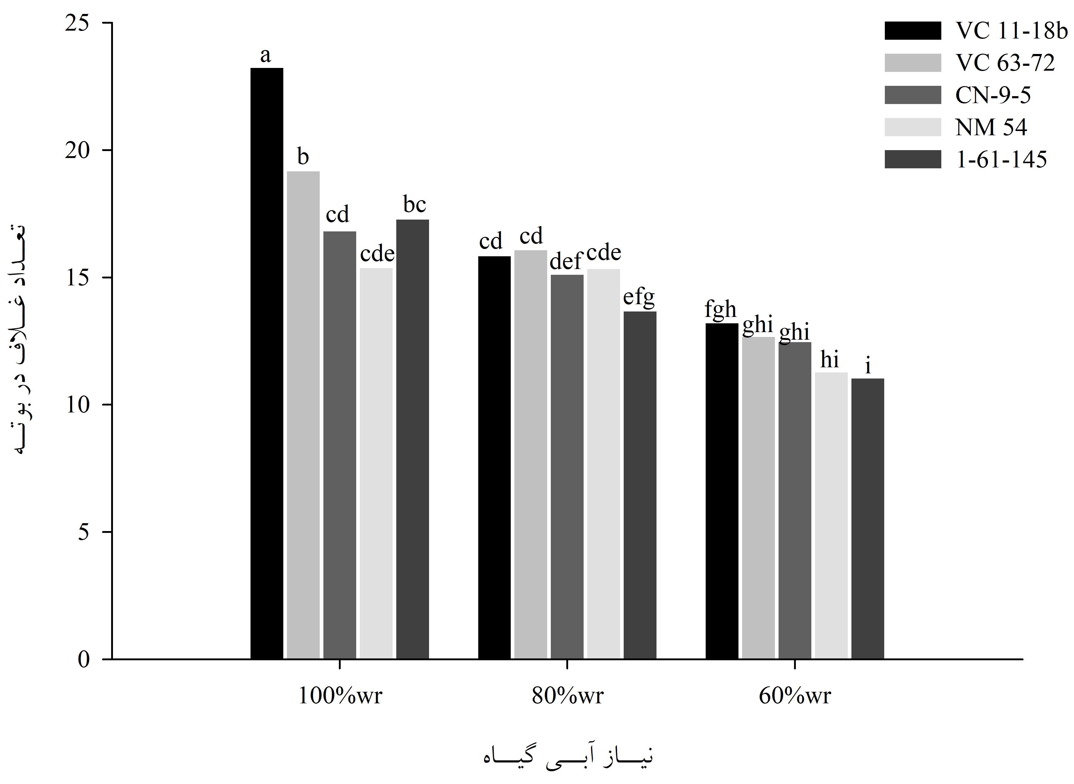
شکل 1. برهمکنش رقم و رژیم آبیاری بر تعداد غلاف
میانگین‏های با حروف مشترک اختلاف معنی‏دار با یکدیگر ندارند.(LSD, 5%).
wr: water requirement
عملکرد دانه، عملکرد شاخساره و شاخص برداشت
اثر رقم و برهمکنش تیمارها بر عملکرد دانه، عملکرد شاخساره و شاخص برداشت در سطح احتمال یک درصد معنی‏دار بود، اما شاخص برداشت تحت تاثیر آبیاری قرار نگرفت (جدول 1). مقایسه میانگین برهمکنش تیمارها نشان داد بیشترین و کمترین عملکرد دانه به ترتیب مربوط به رقم VC 11-18b با تامین 100 درصد نیاز آبی (1974 کیلوگرم بر هکتار) و رقم 145-61-1 با تامین 60 درصد نیاز آبی (708 کیلوگرم بر هکتار) بود (شکل 2). در این بین، تیمار تامین 100 درصد نیاز آبی و رقم VC 11-18b با 80 و 35 درصد برتری به ترتیب نسبت به تامین 100 درصد نیاز آبی و رقم VC 63-72 و 60 درصد نیاز آبی و رقم 145-61-1 قرار گرفت. پژوهشگران عمده عوامل کاهش عملکرد را کاهش سطح برگ و به دنبال آن، کاهش فتوسنتز حقیقی بیان کردند (11). همچنین باید توجه داشت اثر تنش خشکی در مرحله زایشی بر بخش زایشی (دانه)، بیشتر از بخش رویشی است، این مطلب دلالت بر اهمیت فتوسنتز جاری در تعیین عملکرد دارد (17). بنابراین، احتمال می‏رود ژنوتیپ VC (هر دو ژنوتیپ) پتانسیل فتوسنتز بالاتری نسبت به دیگر ژنوتیپ‏های مورد بررسی داشت. این نتایج در پژوهش‏های انجام شده بر مقایسه ژنوتیپ‏های ماش نیز بیان شد (5). همچنین، با توجه به قرار گرفتن ژنوتیپ‏ها در شرایط تامین 80 و 60 درصد نیاز آبی، در سطوح آماری تقریبا برابر، چنین به نظر می‏رسد در شرایط کم‏آبیاری، ژنوتیپ‏ها دارای قدرت تولید عملکرد دانه تقریبا برابری بودند.
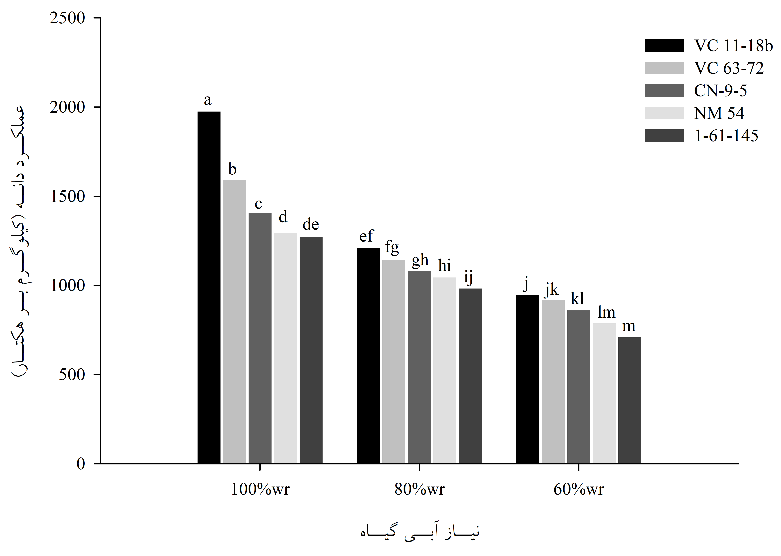
شکل 2. برهمکنش رقم و رژیم آبیاری بر عملکرد دانه
میانگین‏های با حروف مشترک اختلاف معنی‏دار با یکدیگر ندارند.(LSD, 5%).
wr: water requirement
مقایسه میانگین برهمکنش تیمارها نشان داد بیشترین و کمترین عملکرد شاخساره به ترتیب مربوط به رقم VC 11-18b با تامین 100 درصد نیاز آبی (2868 کیلوگرم بر هکتار) و رقم 145-61-1 با تامین 60 درصد نیاز آبی (1107 کیلوگرم بر هکتار) بود (شکل 3). از آن‏جا که برخی پژوهشگران، تفاوت ژنوتیپ‏های ماش را از نظر ویژگی‏های مورفولوژیک مانند ارتفاع و تعداد برگ گزارش کرده‏اند (6)، تنش خشکی با کاهش ویژگی‏های مورفولوژیک و تقسیم سلولی، در نهایت رشد رویشی گیاه را کاهش داده است (24)، از این رو، عملکرد شاخساره گیاه تقلیل پیدا کرد. برخلاف تشابه ژنوتیپ‏ها در تولید عملکرد دانه در شرایط تنش، عملکرد شاخساره ژنوتیپ‏های مورد بررسی مشابه نبود. این مطلب، بیانگر تفاوت مورفولوژیک ژنوتیپ‏ها در این پژوهش بود.
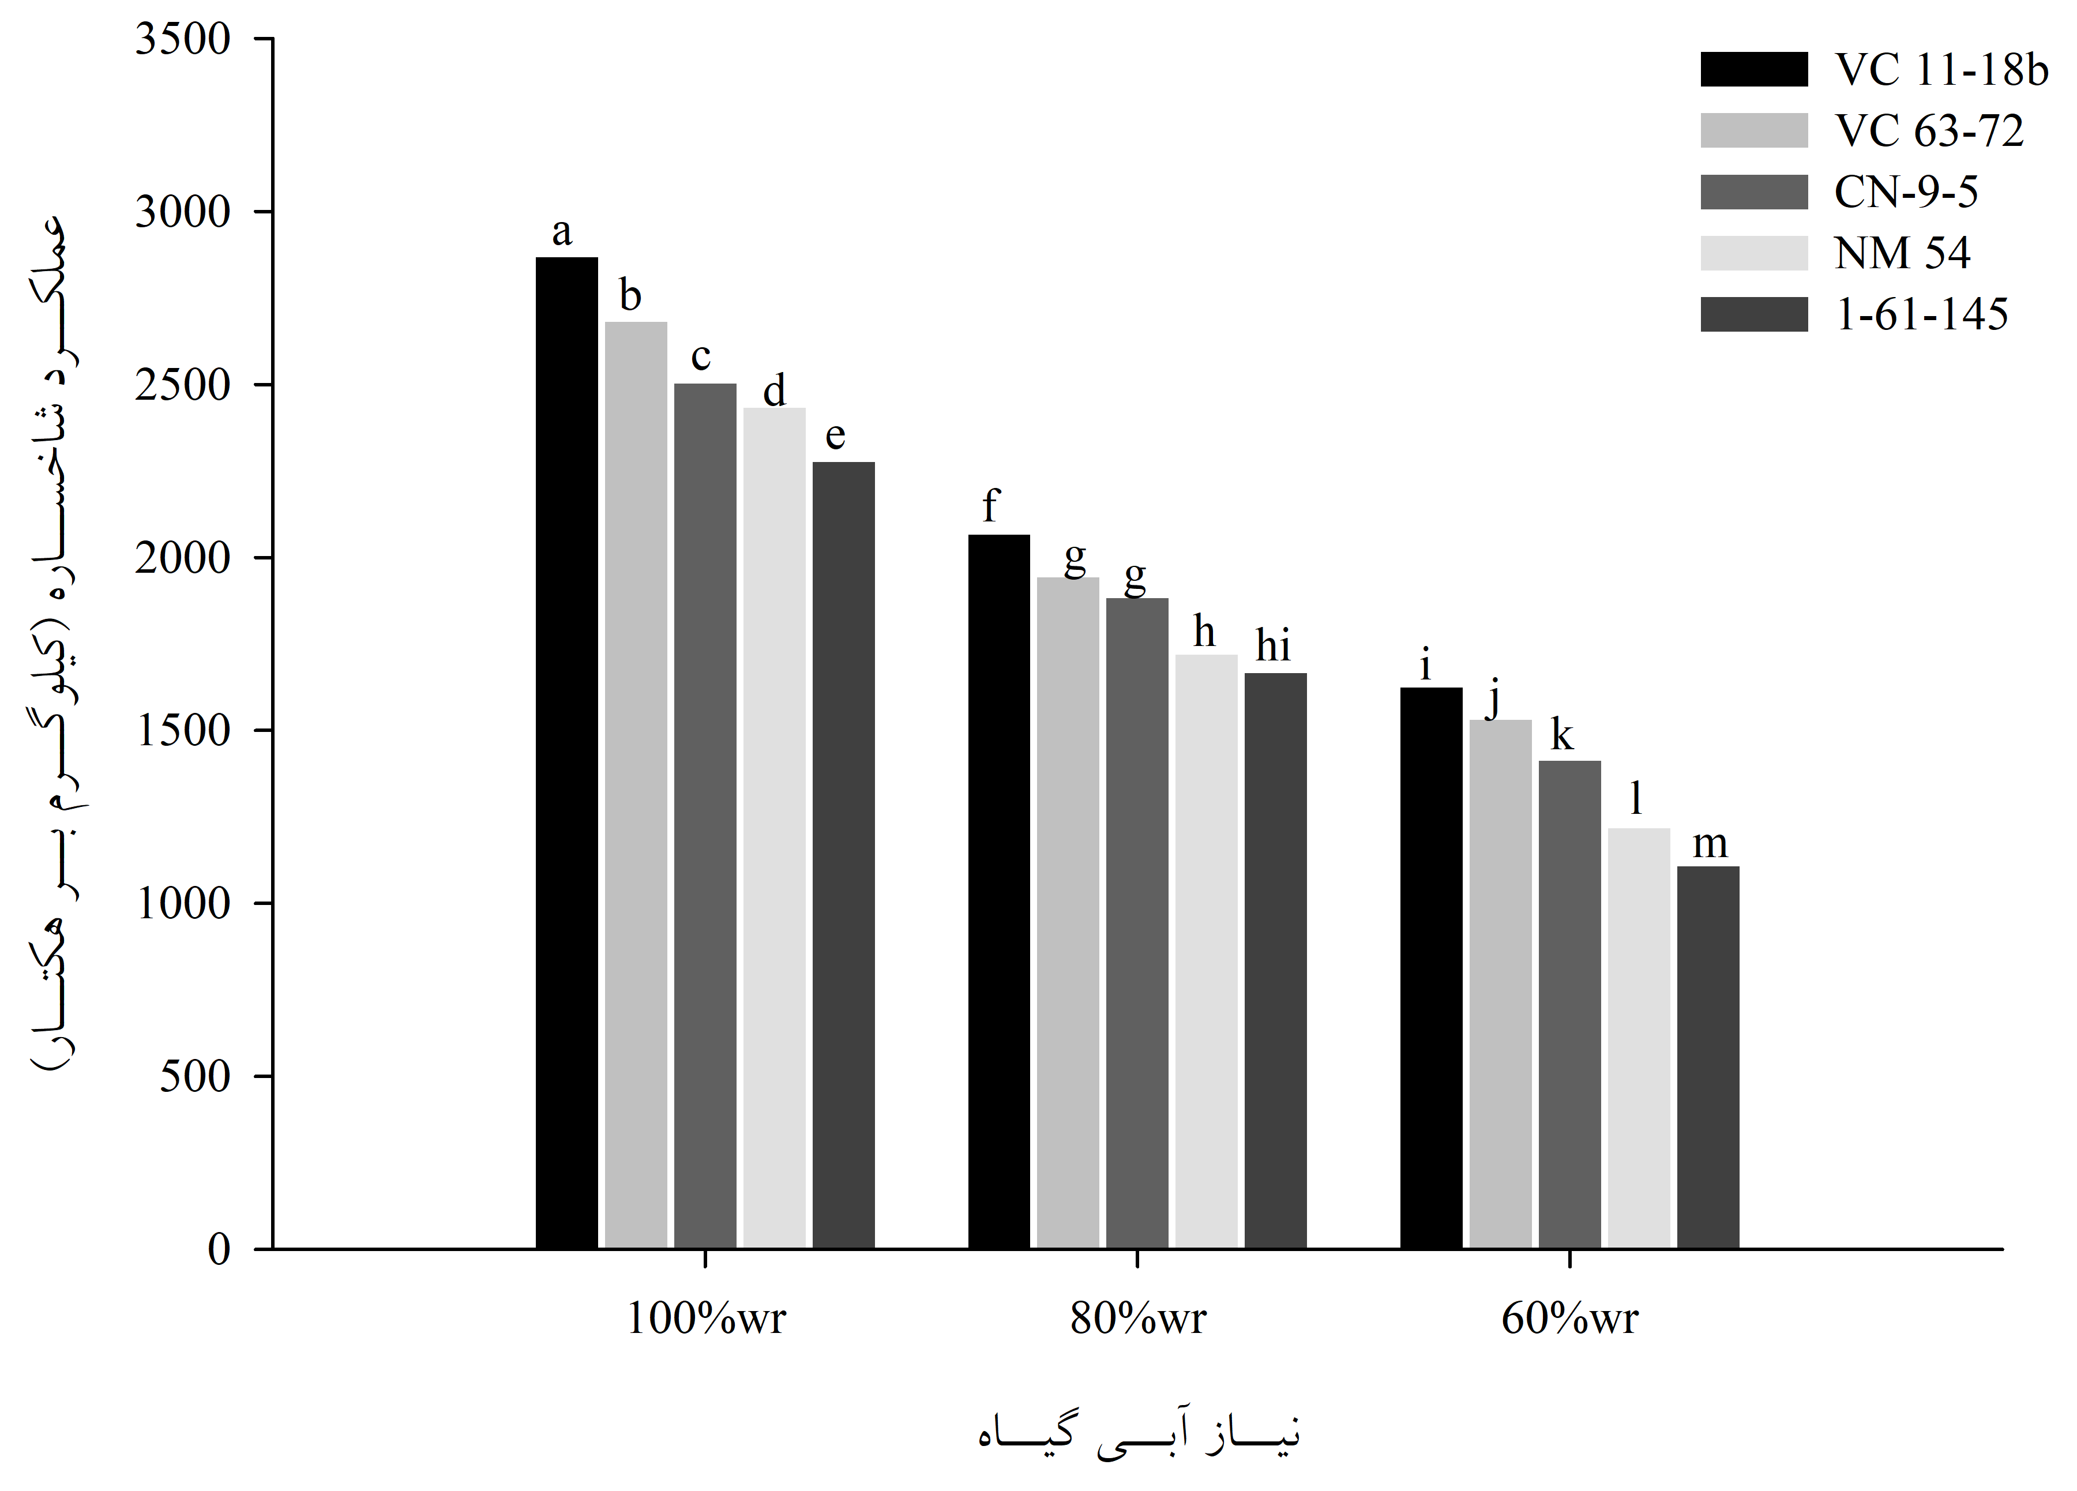
شکل 3. برهمکنش رقم و رژیم آبیاری بر عملکرد شاخساره
میانگین‏های با حروف مشترک اختلاف معنی‏دار با یکدیگر ندارند.(LSD, 5%).
wr: water requirement
مقایسه میانگین برهمکنش تیمارها نشان داد بیشترین و کمترین شاخص برداشت به ترتیب مربوط به رقم VC 11-18b با تامین 100 درصد نیاز آبی (72/40 درصد) و رقم NM 54 با تامین 100 درصد نیاز آبی (77/34 درصد) بود (شکل 4). برهمکنش تیماری ژنوتیپ 145-61-1 و تامین 100 درصد نیاز رطوبتی، بدون اختلاف معنی‏دار با رقم NM 54 در یک سطح قرار گرفت (شکل 4). با توجه به درصد اختلاف بین ژنوتیپ‏ها در رژیم‏های مختلف آبیاری بر عملکرد دانه و عملکرد شاخساره و همچنین با بررسی رابطه محاسبه شاخص برداشت دانه، تفاوت ژنوتیپ‏ها در شاخص برداشت دانه با تامین 100 درصد نیاز آبی بسیار مشهود بود (شکل 5). اختلاف ارقام از نظر شاخص برداشت نیز پیش‏تر توسط پژوهشگران گزارش شده است (5 و 6). با توجه به نتایج به دست آمده، ژنوتیپ NM 54 در شرایط کم آبی شدید، احتمالا مواد پرورده بیشتری را به سمت مقصدهای فیزیولوژیک هدایت کرده، درنتیجه در شرایط تامین 60 درصد نیاز آبی، مقدار شاخص برداشت زیادتری داشته است.
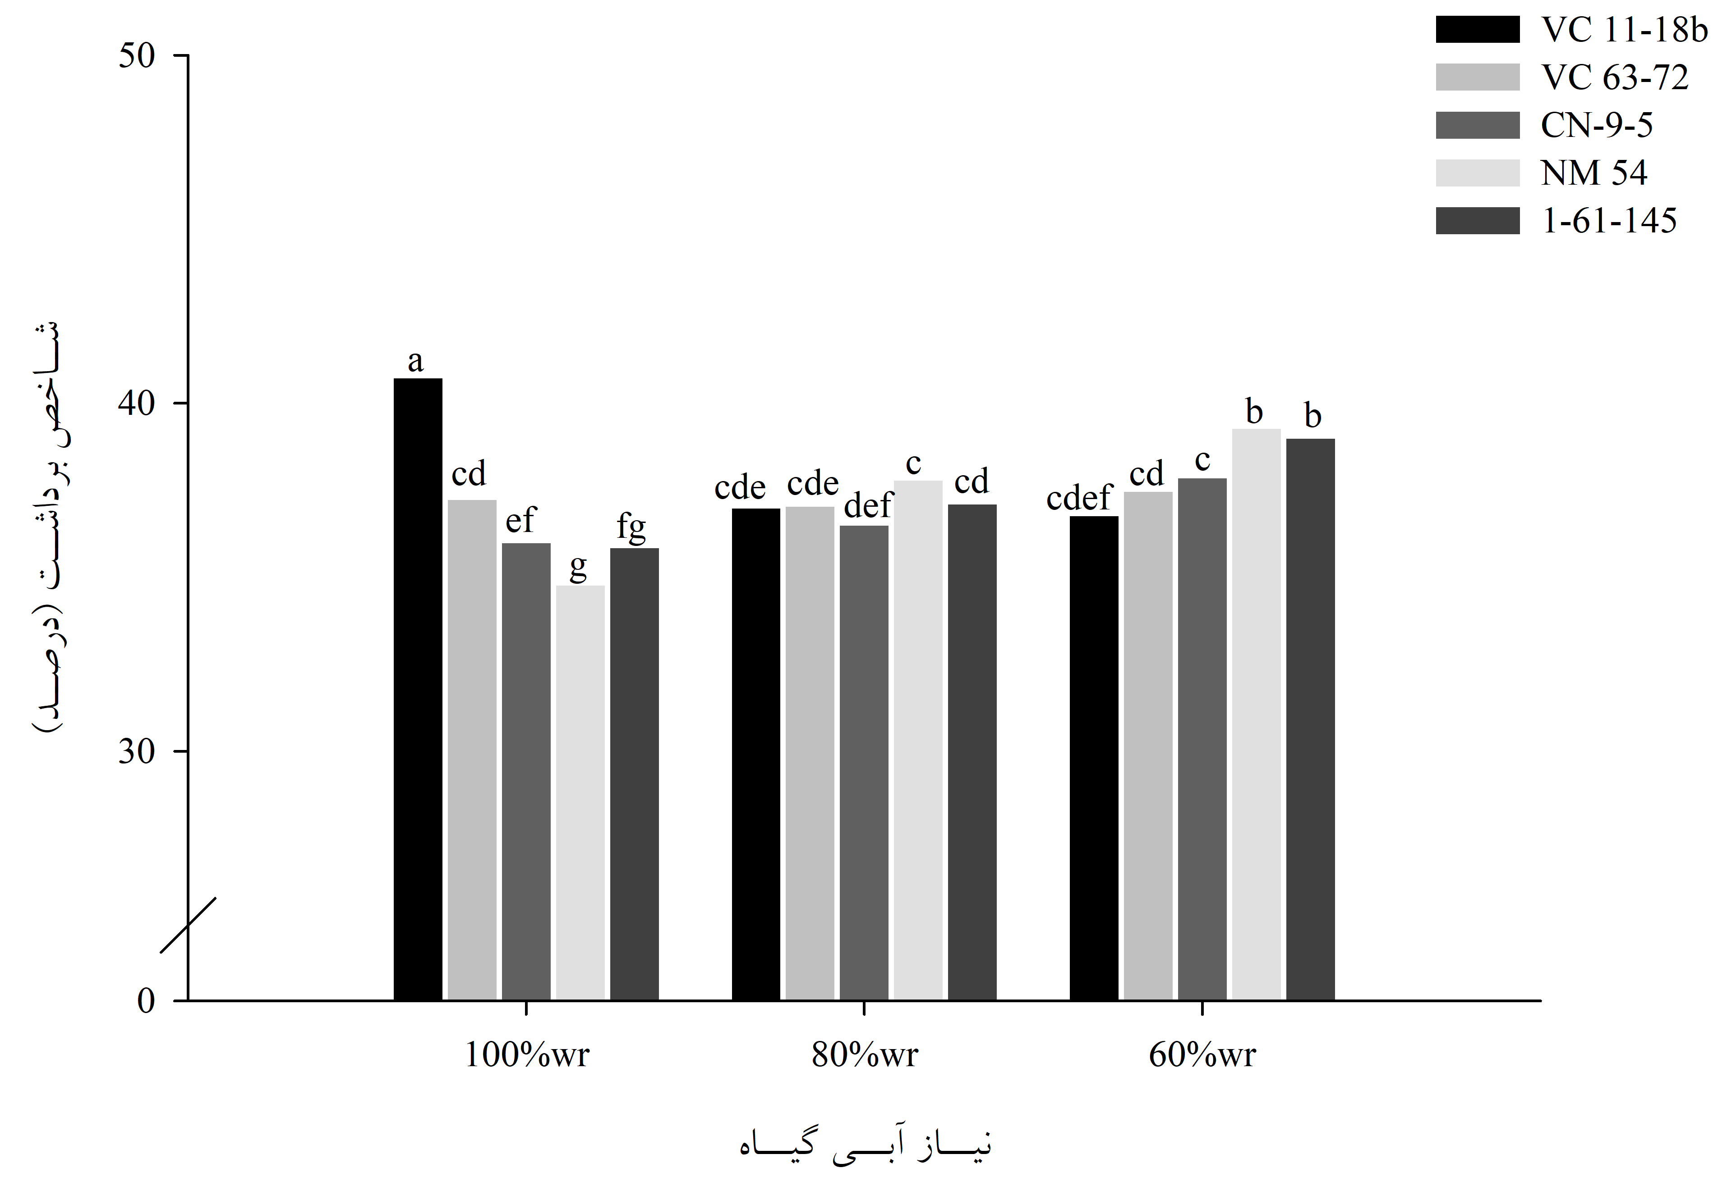
شکل 4. برهمکنش رقم و رژیم آبیاری بر شاخص برداشت
میانگین‏های با حروف مشترک اختلاف معنی‏دار با یکدیگر ندارند.(LSD, 5%).
wr: water requirement
مقایسه ژنوتیپ‏ها در شکل 5 نشان داد در شرایط بدون تنش، ژنوتیپ NM 54 کم‏ترین عملکرد دانه (77/34 درصد از کل بیوماس) و بیشترین عملکرد شاخساره (23/65 درصد از کل بیوماس) را در بین ژنوتیپ‏ها داشت، به همین دلیل شاخص برداشت آن (شکل 4) کاهش شدیدی یافت. این در حالی بود که همان ژنوتیپ در شرایط تامین 60 درصد نیاز آبی، به دلیل افزایش سهم عملکرد دانه (28/39 درصد از کل بیوماس) و همچنین کاهش سهم عملکرد شاخساره (72/60 درصد از کل بیوماس) بالاترین درصد شاخص برداشت (شکل 4) بین ژنوتیپ‏های دیگر را داشته است (شکل 5).
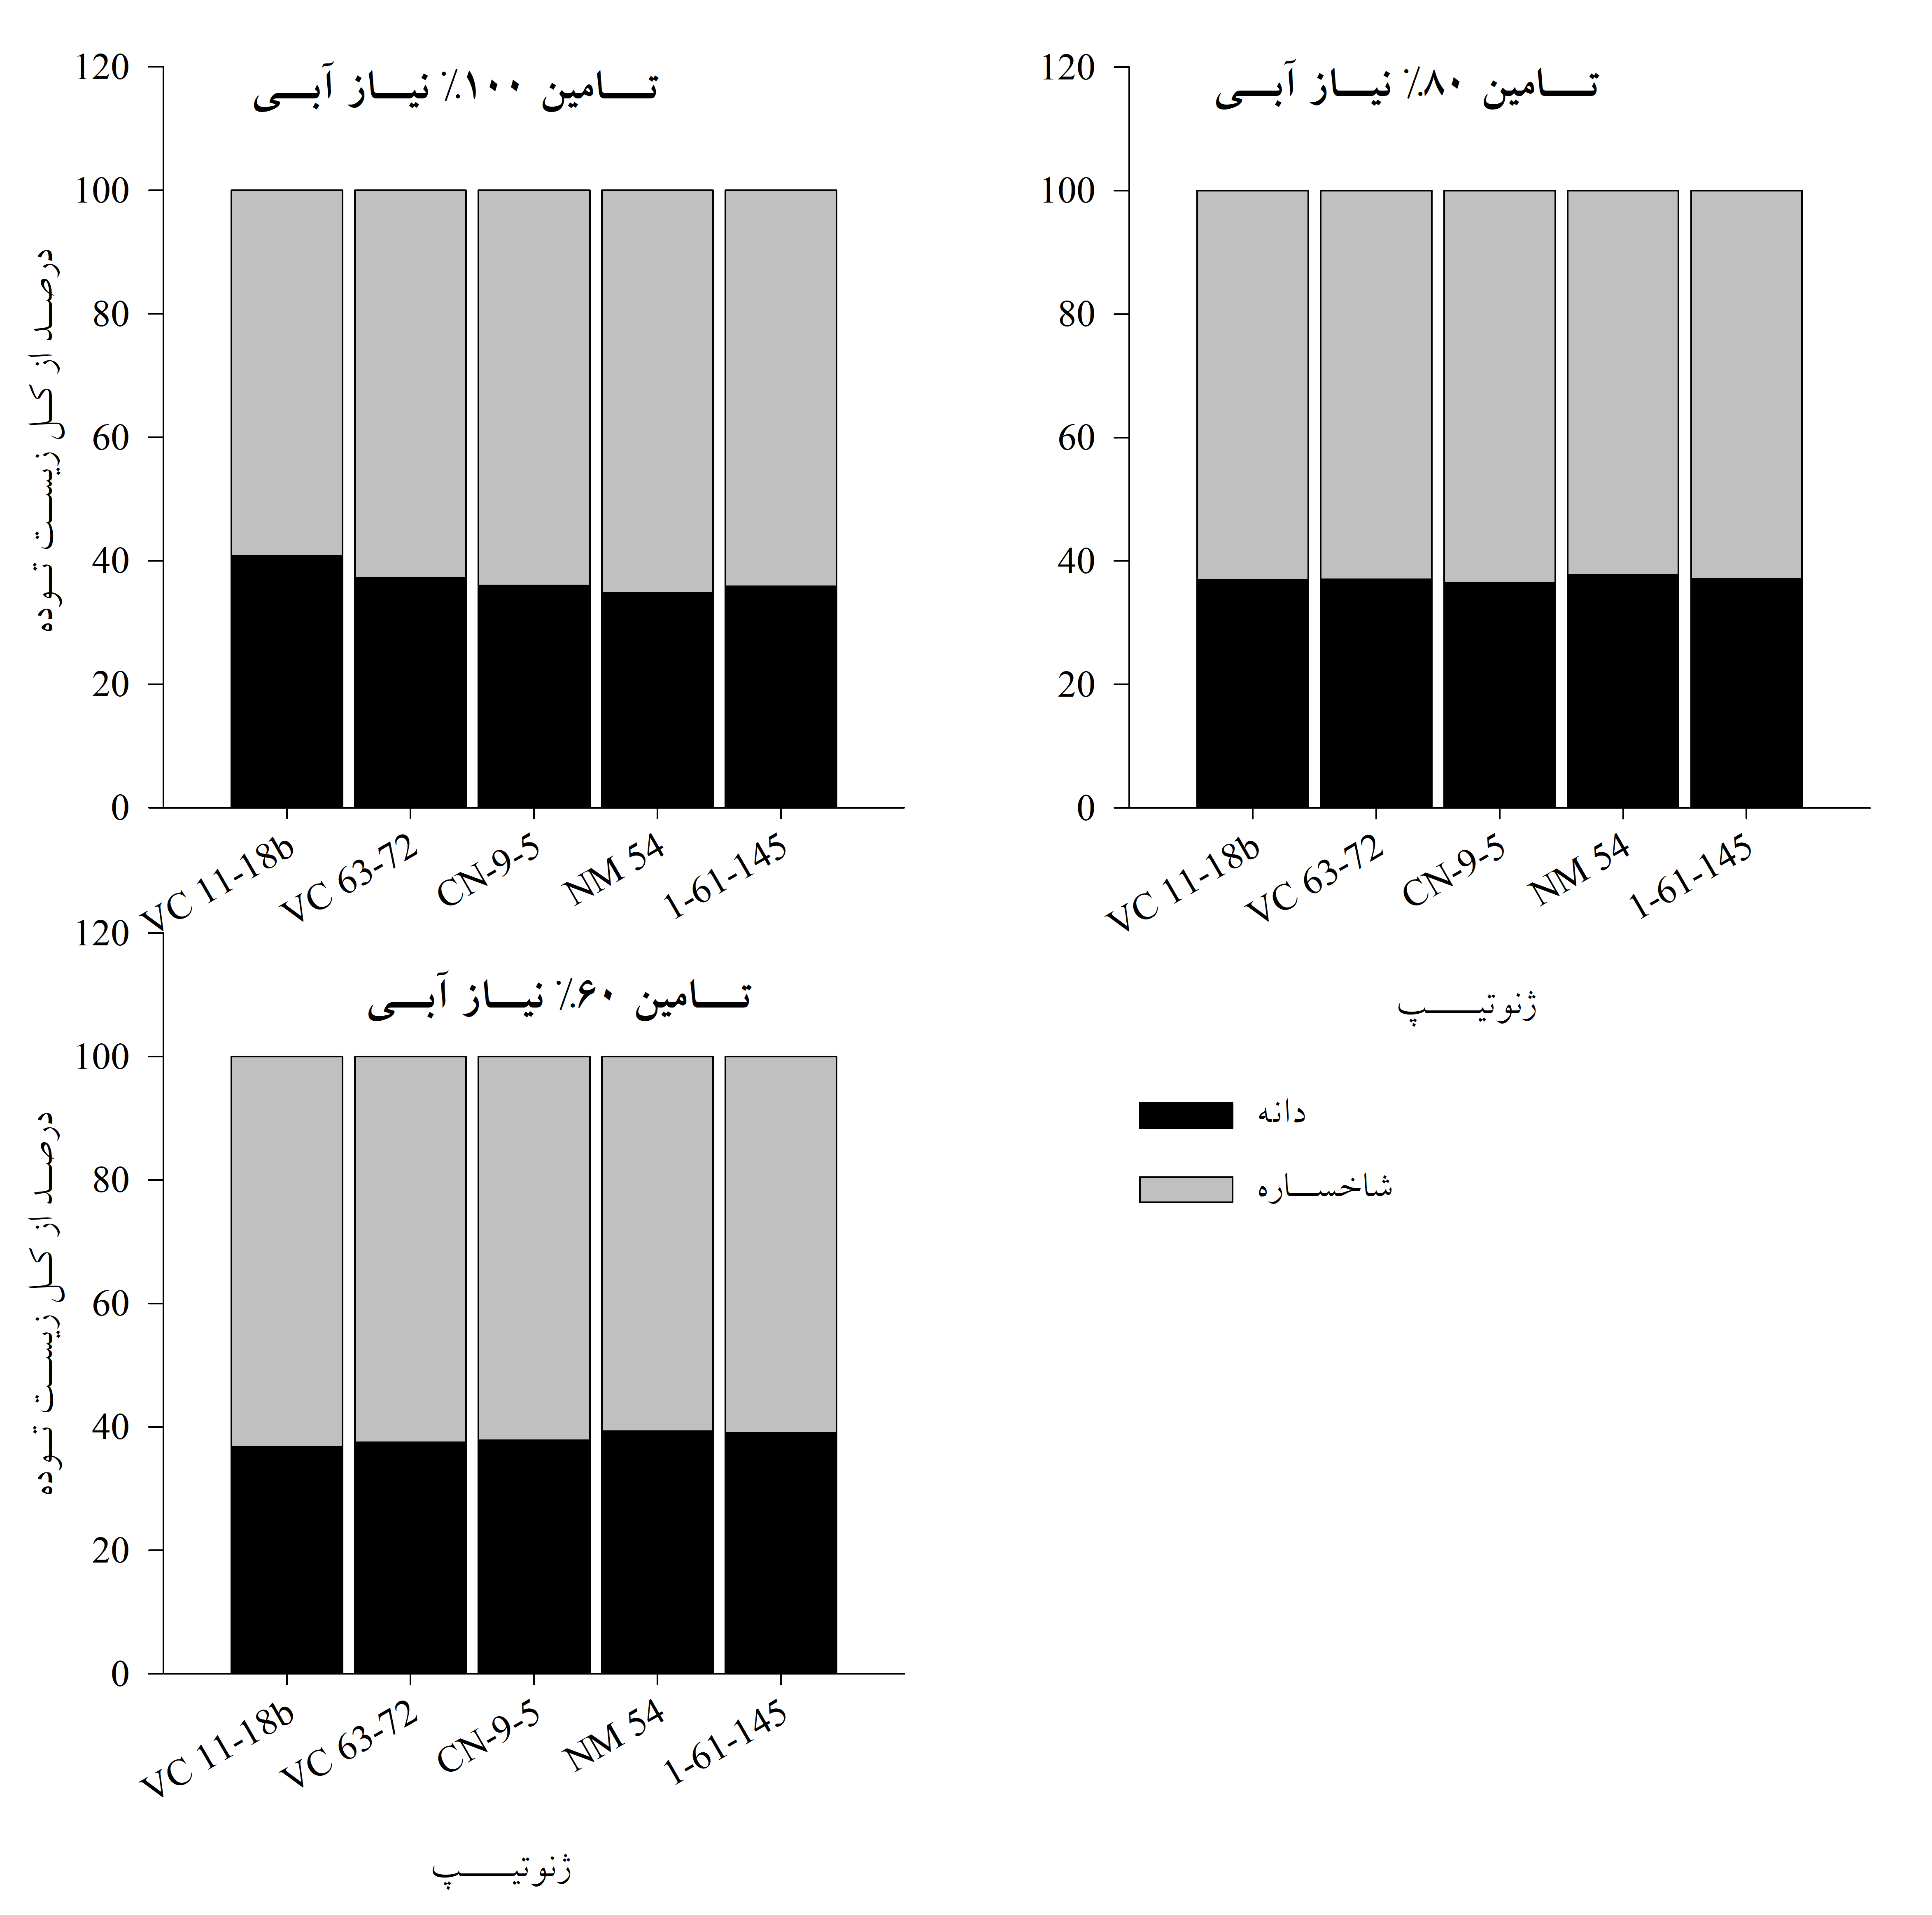
شکل 5. سهم عملکرد دانه و عملکرد شاخساره ژنوتیپ‏های ماش در تعیین شاخص برداشت تحت رژیم آبیاری
داده‏های هر ستون حاصل نسبت عملکرد دانه و شاخساره هر تیمار به کل زیست‏توده (درصد) می‏باشد.
درصد و عملکرد پروتئین
درصد پروتئین دانه تحت تاثیر رقم قرار گرفت، اما عملکرد پروتئین بوسیله اثرات اصلی و متقابل تیمارها معنی‏دار شد (جدول 1).
مقایسه میانگین‏های ارقام از نظر درصد پروتئین دانه نشان داد ژنوتیپ‏های VC و 145-61-1 در سطح آماری بالاتری نسبت به لاین‏های امیدبخش NM و CN قرار گرفتند (جدول 2). درصد پروتئين دانه، معمولا توسط عوامل ژنتيكي کنترل می‏شود. مطابق نتایج پژوهش‏های پیشین، گزارش شد اختلاف ژنوتیپ‏ها در غلظت پروتئين، مربوط به تفاوت در کارايي تبديل نيتروژن به آمينواسيد و سپس پروتئين‏ها بوده است (1 و 6).
مقایسه میانگین برهمکنش تیمارها بر عملکرد پروتئین نشان داد تیمار بدون تنش و رقم VC 11-18b بیشترین عملکرد پروتئین (533 کیلوگرم بر هکتار) و ارقام 145-61-1، NM 54 و CN-9-5 با تامین 60 درصد نیاز آبی کمترین عملکرد پروتئین را داشته‏اند (شکل 6). رقم VC 11-18b نسبت به تیمارهای بعد از آن و پایین‏ترین سطح آماری به ترتیب با 85 و 42 درصد برتری قرار گرفت. احتمالا تاثيرپذيري بالاي عملکرد پروتئين از عملکرد دانه، منجر به وجود اختلاف معني‏دار بين ژنوتیپ‏های مورد بررسی در سطح بدون تنش و در عين حال عدم وجود تفاوت معنی‏دار در سطوح کم‏آبیاری گردیده است (جدول 4). وجود ضریب همبستگی مثبت و معنی‏دار (**99/0=r) بین دو صفت مذکور نشان دهنده تایید نتیجه به دست آمده است که با نتایج پژوهشگران مطابقت دارد (6 و 13).
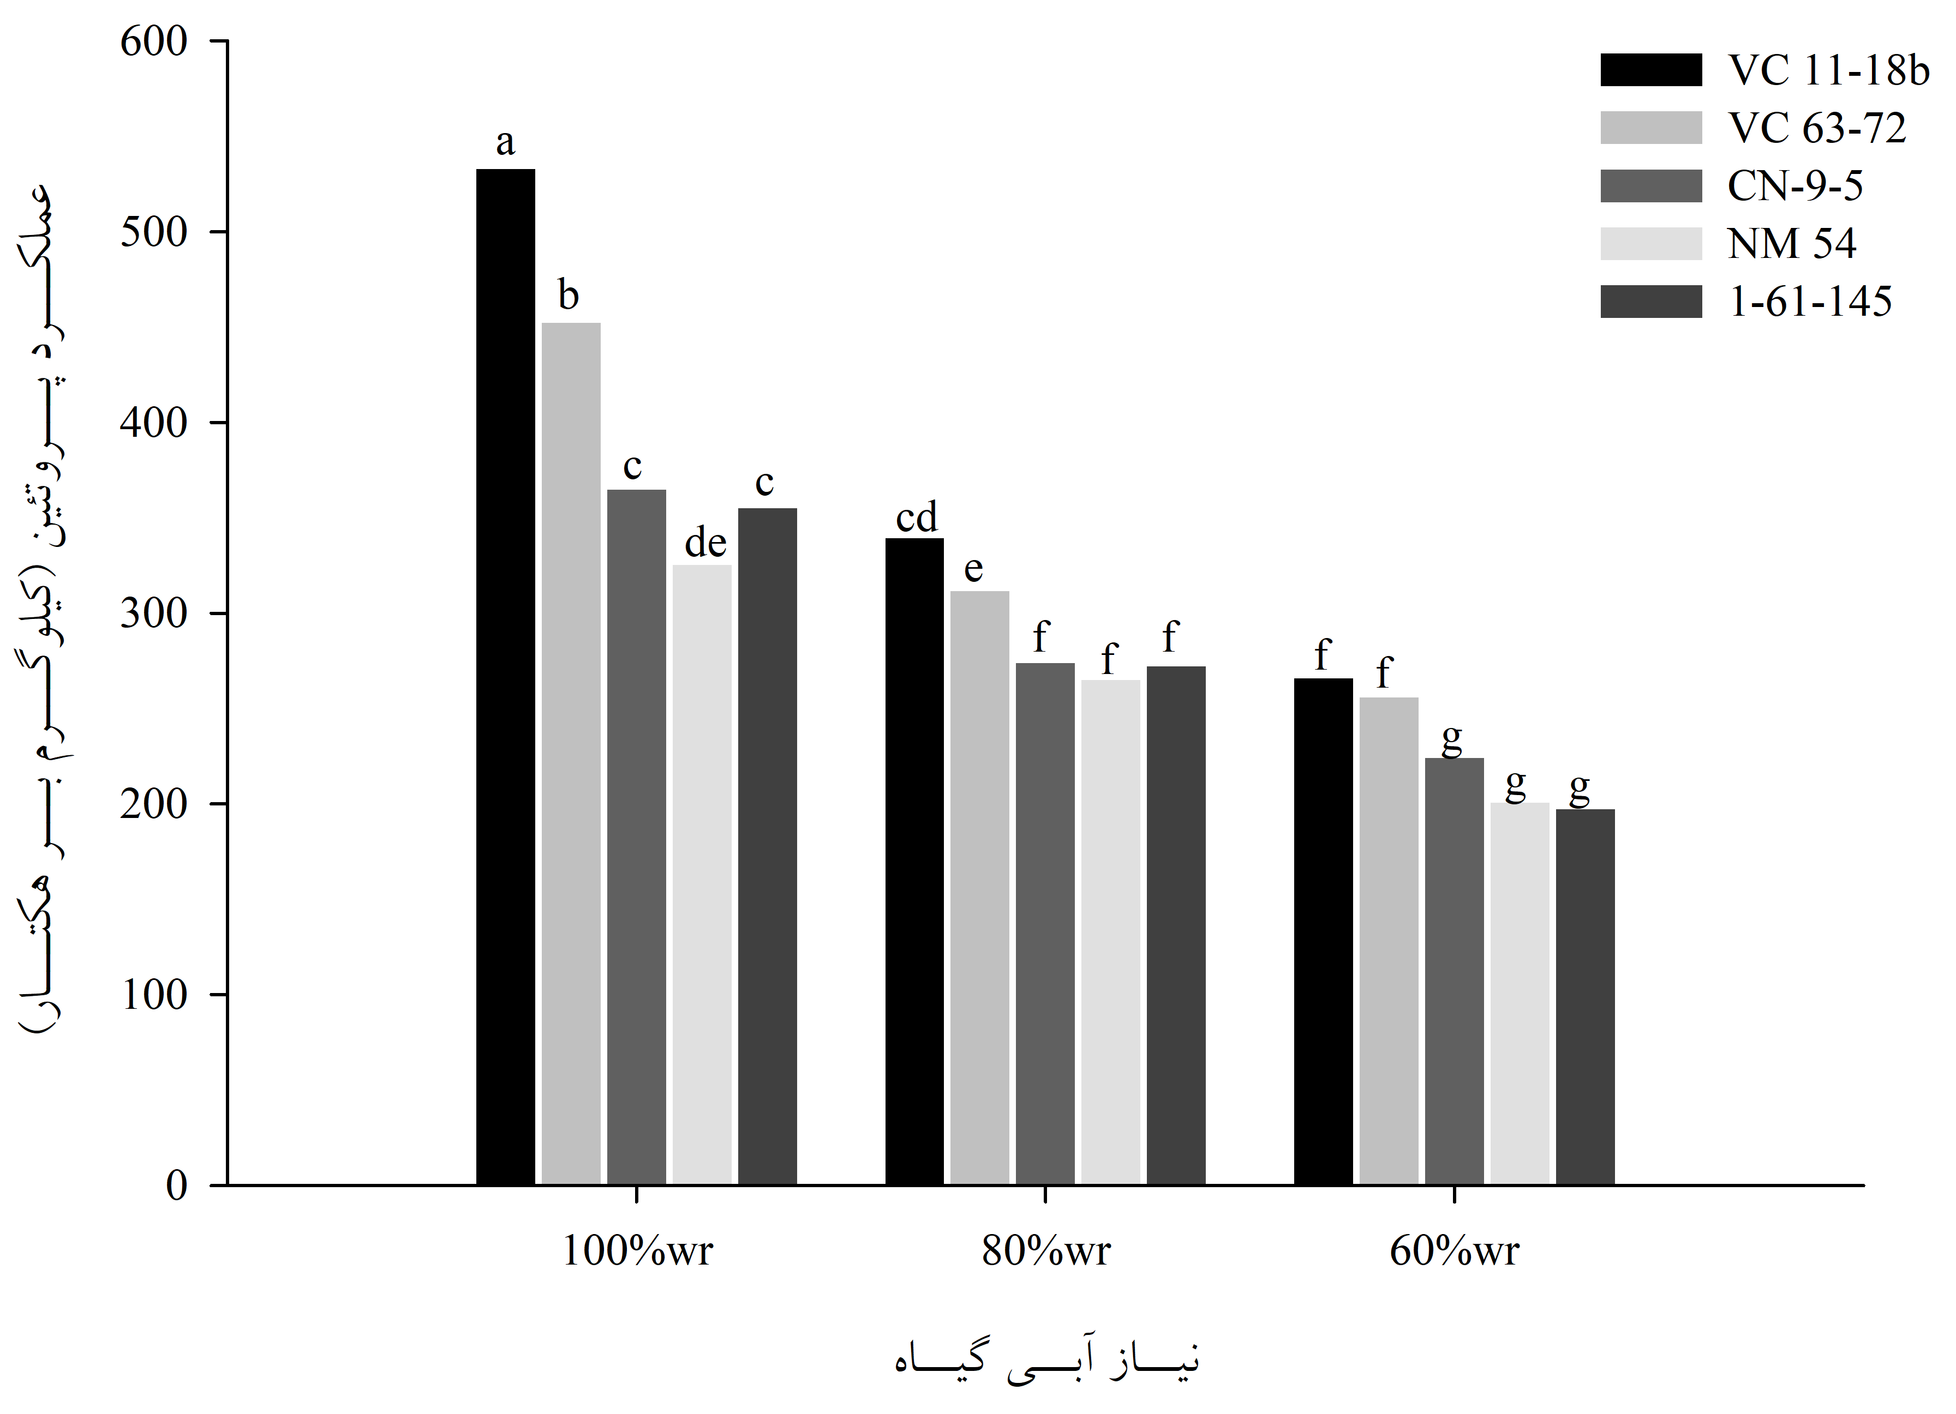
شکل 6. برهمکنش رقم و رژیم آبیاری بر صفت عملکرد پروتئین
میانگین‏های با حروف مشترک اختلاف معنی‏دار با یکدیگر ندارند.(LSD, 5%).
wr: water requirement
نتیجه‏گیری
لاین‏های امیدبخش گروه VC به دلیل مقادیر بالاتر در اجزای عملکرد مانند تعداد غلاف در بوته، هم در شرایط بدون تنش و هم در رژیمهای آبیاری 80 و 60 درصد آبیاری، در پایان عملکرد دانه بالاتری تولید کردند که خود گویای پتانسیل بالاتر این گروه از ژنوتیپ‏ها می‏باشد. از طرف دیگر، تنش خشکی اثرات متفاوتی بر ژنوتیپ‏های تحت بررسی داشت؛ به گونه‏ای که میزان شاخص برداشت در ژنوتیپ NM 54 در رژیم آبیاری 60 درصد آبیاری، بیش از شاهد بود، اما رژیم آبیاری بر محتوای پروتئین دانه، به عنوان یکی از مهم‏ترین ویژگی‏های کیفی حبوبات) اثرگذار نبود.
جدول 4. ضرایب همبستگی بین صفات
 | 1 | 2 | 3 | 4 | 5 | 6 | 7 | 8
1. تعداد غلاف | 1
2. تعداد دانه | ^{ns}08/0 | 1
3. هزاردانه | *54/0 | ^{ns}40/0- | 1
4. عملکرد دانه | **97/0 | ^{ns}15/0 | *62/0 | 1
5. عملکرد شاخساره | **92/0 | ^{ns}19/0 | **68/0 | **96/0 | 1
6. شاخص برداشت | ^{ns}09/0 | ^{ns}13/0- | ^{ns}27/0- | ^{ns}05/0 | ^{ns}21/0- | 1
7. پروتئین دانه | ^{ns}13/0 | ^{ns}18/0 | ^{ns}19/0- | ^{ns}09/0 | ^{ns}07/0 | ^{ns}03/0 | 1
8. عملکرد پروتئین | **97/0 | ^{ns}18/0 | *60/0 | **99/0 | **96/0 | ^{ns}02/0 | ^{ns}18/0 | 1
^{ns}، * و **، به ترتیب همبستگی غیرمعنی‏دار و معنی‏دار در سطح احتمال 5 و 1 درصد
سپاسگزاری
این پژوهش در راستای انجام طرح پژوهشی در دانشگاه شهرکرد به انجام رسید و بدین وسیله از حمایت مالی معاونت محترم پژوهشی دانشگاه شهرکرد سپاسگزاری می‏گردد. همچنین از همکاری جناب آقای دکتر علیرضا ابدالی مشهدی در تهیه بذر ژنوتیپ‏های ماش قدردانی می‏گردد.
منابع
- Ahmad, R., Mahmoud, I., Kamal, J., and Bukhari, S.A.H. 2004. Growth and Yield Response of Three mung bean (Vigna radiata L.) Cultivars to Varying Seeding Rates. International Journal of Agriculture & Biology. 6(3): 538-540.
- Alizadeh, A. 2008. Water and soil and plant relationships. Imam reza publications. Mashhad.
- Asghar, A., Choudhry, A.M., and Tanveer, A. 2000. Response of mung bean (Vigna radiata L.) genotypes to Rhizobia culture. Pakistan Journal of Agricultural Science. 37(1): 80-82.
- Ayeneband, A., and Aghasizade, W. 2007. Effect of different methods of agronomy management on yield and yield component of mung bean (Vigna radiata). Journal of Agricultural Science. 30(1): 71-84.
- Bahador, M., Abdali Mashhadi, A.R., Siadat, S.A., Fathi, Gh., and Lotfi Jalal-abadi, A. 2015a. Effect of zeolite and seed priming on grain nitrogen content, leaf chlorophyll and traits dependent to grain yield of mung bean (Vigna radiata L.) cultivars. Journal of Function and Plant Processes. 4(11): 137-149.
- Bahador, M., Abdali Mashhadi, A.R., Siadat, S.A., Fathi, Gh., and Lotfi Jalal-abadi, A. 2015b. Effect of seed pelleting and Priming on protein and seed yield of mung bean (Vigna radiata L.) varieties in Ahvaz. Iranian Journal of Pulses Research. 6(1): 32-41.
- Brevedan, R.E., and Egli, D.E. 2003. Short periods of water stress during seed filling, leaf senescence and yield of soybean. Crop Science. 43: 2033-2088.
- Clavel, D., Drame, N.K., Roy-Macauley, H., Braconnier, S., and Laffray, D. 2005. Analysis of early responses to
drought associated with field drought adaptation in four Sahelian groundnut (Arachis hypogaea L.) cultivars. Environment and Experimental Botany. 54: 219-230.
- De Costa, W.A.M., and Shanmugathsan, K.N. 2002. Physiology of yield determination of soybean (Glycine max
(L.) Merr.) under different irrigation regimes in the sub humid zone of Sri Lanka. Field Crops Research. 75:23-35.
- De Costa, W.A.M., Shanmugathsan, K.N., and Joseph, K.D.S.M. 1999. Physiology of yield determination of mung bean (Vigna radiara (L.) Wilczek) under various irrigation regimes in the dry and intermediate Zones of Sri lanka. Field Crops Research. 61: 1-12.
- Emam, Y., and Niknejad, M. 1994. An Introduction to the Physiology of Crop Yield. Shiraz University Publication. Shiraz.
- Fathi, Gh. 2010. Effect of plant density on yield and yield component in mung bean cultivars on Khuzestan climatic conditions. Journal of Iranian Crop Science. 41(1): 19-27.
- Habibzade, y., Mamghani, R., and Kashani, A. 2007. Effect of different plant density on seed yield, yield component and seed protein in three mung bean (Vigna radiata L.) variety in Ahvaz condition. Journal of Agricultural Science. 30(3): 1-13.
- ISTA. 2006. Moisture Test Methods. International Rules for Seed Testing. International Seed Testing Association. Basserdorf, Switzerland.
- Majnoun-Hoseini, N. 2008. Grain legume production. Tehran Jahad-Daneshgahi Publications. Tehran.
- Mathur, N., Singh, J., Bohra, S., Bohra, A., and Vyas, A. 2007. Agronomic evaluation of promising genotypes of mung bean under hyper arid conditions of Indian Thar desert. International Journal of Agricultural Research. 2(6): 537-544.
- Moradi, A., Ahmadi, A., and Hoseinzadeh, A. 2008. Agro-physiological responses of mung bean (Parto cultivar) to severe and moderate drought stress during vegetative and reproductive growth. Science and Technology of Agriculture and Natural Resources. 12(45): 659-671.
- Mun˜oz-Perea, C.G., Allen, R.G., Westermann, D.T., and Wright, J.L. 2007. Water use efficiency among dry bean landraces and cultivars in drought-stressed and non-stressed environments. Euphytica. 155: 393–402.
- Parham, H., Semnani, A., and Tavalali, H. 2002. Methods of analysis of soil, plants, water and fertilizers. Shahid chamran university publication. Ahvaz.
- Sadeghipour, O. 2008. Effect of withholding irrigation at different growth stages on
yield and yield components of mung bean (Vigna radiata L. Wilczek) varieties. American-Eurasian Journal of Agricultural & Environment Science. 4(5): 590-594.
- Salo-Vaananen, P. P., and Koivistoinen, P. E. 1996. Determination of protein in foods: comparison of net protein and crude protein (N x 6.25) values. Food Chemistry. 51(1): 21-31.
- Thomas., Robertson, M.J., Fukai, S., and Peoples, M.B. 2003. The effect of timing and severity of water deficit on growth development, yield accumulation and nitrogen fixation of mung bean. Field Crop Research. 86(1): 67-80.
- Webber, H.A., Madramooto, C.A., Bougrault, M., Horst, M.G., Stulina, G., and Smith, D.L. 2006. Water use
efficiency of common bean and green gram grown using alternate furrow and deficit irrigation. Agricultural Water Management. 86(3): 259-268.
- Zabet, M., Hoseinzadeh, A.H., Ahmadi, A., and Khialparast, F. 2005. A study of variation and comparison of yield and its components under two irrigation conditions in mung bean. Iranian Journal of Agricultural Science. 36(3): 561-671.

Effect of deficit irrigation on yield, yield components and protein content of some mung bean (Vigna radiata L.) genotypes
Mahmoudreza Tadayon^{*, 1} & Mahmoud Bahador ²
¹ Associate Professor of Agronomy department, ² Ph.D student of crop physiology, Shahrekord university
*Corresponding author: mrtadayon@yahoo.com
Abstract
To investigate the effect of deficit irrigation on yield of mung bean genotypes, an experiment was conducted as a split plot in randomized complete block design (RCB) with three replications in Shahrekord University. The main factor was irrigation regime in three levels (supply of 100, 80 and 60% of crop water requirement) and subplot was genotype in five levels (VC 11-18b, VC 63-72, CN-9-5, NM 54 and 1-61-145). The results showed that effect of cultivar was significant on all of traits, except seeds per pod. Also, the interaction of irrigation regime and genotype had no significant effect on grain weight, grain protein content and seeds per pod. Genotype of VC 11-18-b had the highest number of pods, seed yield, harvest index and protein yield when it received 100% of its water requirement. Results showed that with withholding water, the examined cultivars tended to produce a similar seed yield. The highest harvest index was obtained in VC 11-18-b genotype. But, notable difference in harvest index of NM 54 genotype (when it was subjected to application of 100% and 60% of water requirement) showed that water-induced modifications in grain and shoot yield in the latter cultivar was higher than the remaining genotypes. In general, irrigation regime was no significant effect on grain protein content, as an indicator of qualitative yield.
Keywords: drought stress, protein yield, cultivar, pulse, water requirement

